Kit Institucional de Audio Docente AIEP Osorno
Aula Subtitulada AIEP | Concurso Innovación Docente 2026
Resumen ejecutivo
El presupuesto propuesto conforma una capacidad instalada de audio docente para AIEP Osorno, reutilizable por distintas asignaturas, docentes y actividades académicas.
La mejora de audio es estratégica: mientras más clara sea la captura de voz, mejor será la precisión del subtitulado en tiempo real y mayor será el potencial para clases híbridas, cápsulas, demos, pitch y socialización de buenas prácticas.
Presupuesto detallado
Ítem | Cant. | Monto
DJI Mic Mini 1TX+1RX  Micrófonos de solapa/clip para captar voz docente con alta movilidad. | 3 | $269.700
BOYA BY-V10 USB-C  Micrófonos USB-C directos al celular para usarlo como micrófono de la app. | 3 | $116.970
RODE Wireless ME  Kit inalámbrico de estándar superior para demos, pitch y respaldo institucional. | 1 | $175.890
Jabra Speak2 55  Speakerphone para captar voz grupal, preguntas de estudiantes y clases híbridas. | 1 | $185.336
Audio-Technica ATH-M20x  Audífonos de monitoreo para revisar ruido, claridad y calidad de captura. | 2 | $119.800
Accesorios de audio, adaptadores, cables y estuche  Compatibilidad, resguardo y operación del kit. | 1 | $132.304
Total presupuesto proyecto | $1.000.000
Criterio de uso institucional
• Kit orientado a audio: micrófonos, captura grupal, monitoreo y compatibilidad.
• Equipamiento reutilizable por AIEP Osorno en clases, reuniones, demostraciones y producción docente.
• Compra defendible ante bases: equipos concretos, trazables y vinculados al piloto de accesibilidad.
Proyección institucional
Equipamiento institucional: kit de audio disponible para uso docente en sede. | Uso ampliable: apoyo para subtítulos, cápsulas, clases híbridas, reuniones y demos.

Fichas de productos y trazabilidad
Kit Institucional de Audio Docente AIEP Osorno
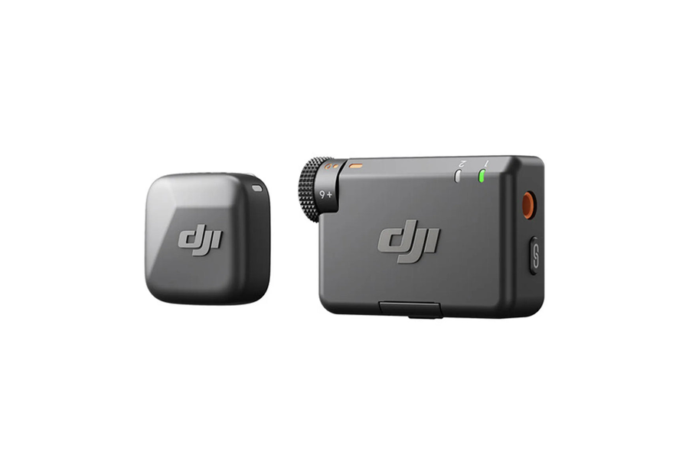 DJI Mic Mini 1TX+1RX 3 x $89.900 = $269.700 ProMovil  Uso: Micrófonos de solapa/clip para captar voz docente con alta movilidad.  Aporte: Base del kit para clases, cápsulas, demos y subtitulado en tiempo real. | 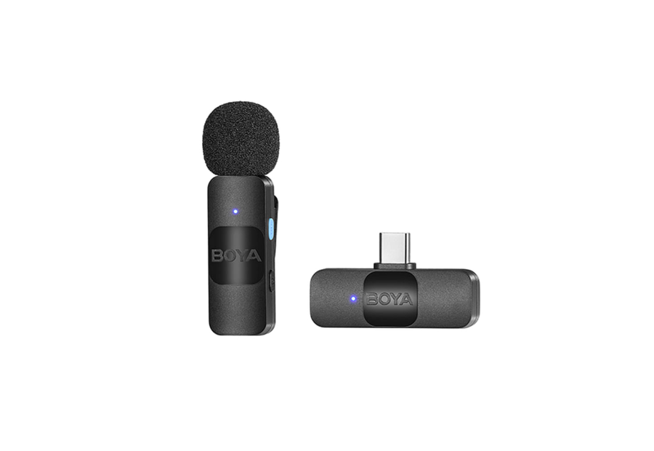 BOYA BY-V10 USB-C 3 x $38.990 = $116.970 Casa Royal  Uso: Micrófonos USB-C directos al celular para usarlo como micrófono de la app.  Aporte: Permiten probar la experiencia real del docente: celular, QR y captura de voz.
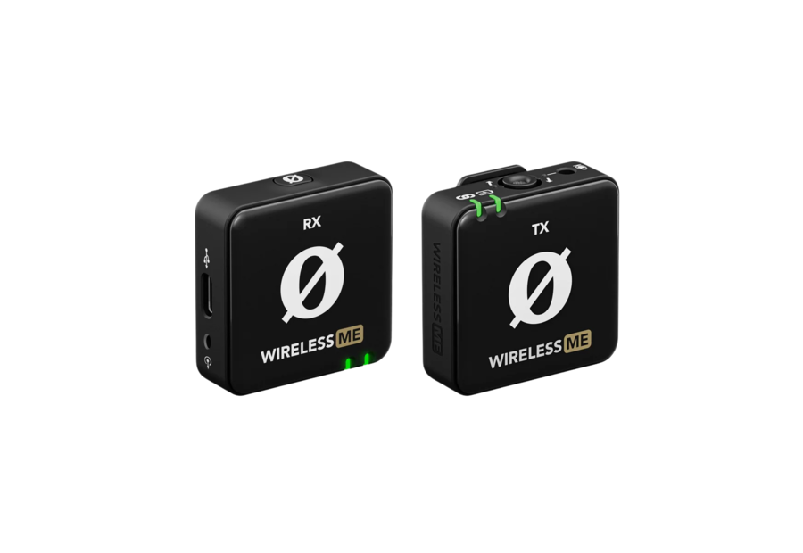 RODE Wireless ME 1 x $175.890 = $175.890 Gearhub  Uso: Kit inalámbrico de estándar superior para demos, pitch y respaldo institucional.  Aporte: Entrega una referencia de calidad para socialización, grabación y pilotos clave. | 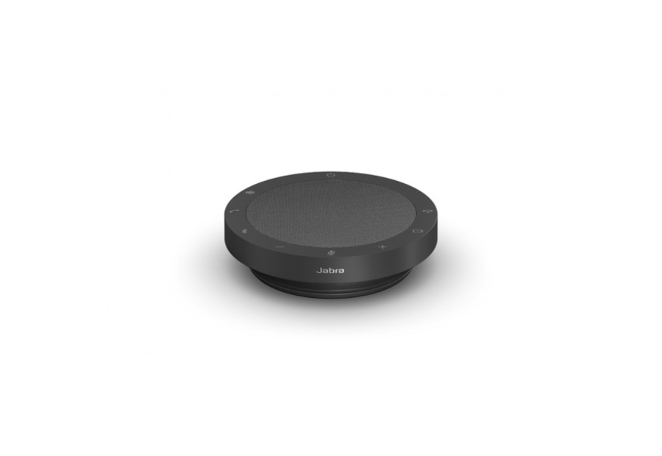 Jabra Speak2 55 1 x $185.336 = $185.336 Elite Center  Uso: Speakerphone para captar voz grupal, preguntas de estudiantes y clases híbridas.  Aporte: Extiende el kit más allá del docente: reuniones, retroalimentación y aula híbrida.
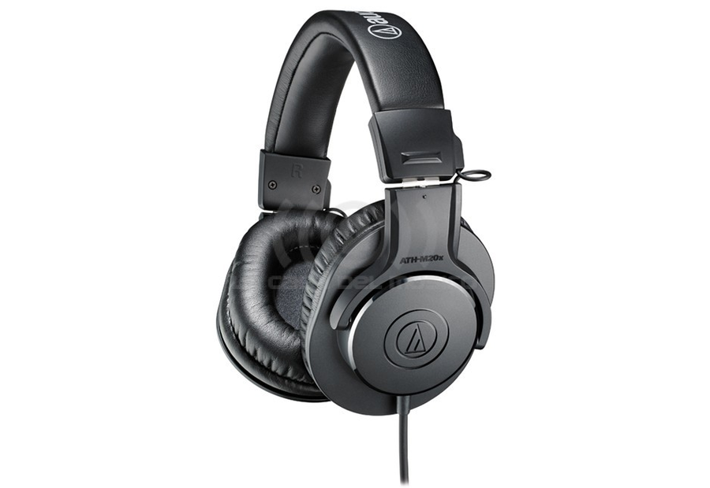 Audio-Technica ATH-M20x 2 x $59.900 = $119.800 La Casa del Músico  Uso: Audífonos de monitoreo para revisar ruido, claridad y calidad de captura.  Aporte: Ayudan a validar si el audio es apto antes de usar subtitulado o generar material. | Accesorios de audio, adaptadores, cables y estuche  $132.304 reservados  Uso: Compatibilidad, resguardo y operación del kit.  Aporte: Adaptadores USB-C/3,5 mm, cables de respaldo, extensiones cortas y estuche para préstamo interno.  Debe rendirse con boleta/factura y ajustarse a compras institucionales.
Observaciones de implementación
• Precios referenciales consultados en línea en mayo de 2026; antes de compra se debe validar stock, despacho y cotización institucional.
• El equipamiento quedaría como capacidad instalada de AIEP Osorno y podría utilizarse en asignaturas, demos, capacitaciones o clases híbridas.
• Si un proveedor no está disponible, se puede reemplazar por equipo equivalente manteniendo el foco: audio docente, captura móvil y reutilización institucional.

